ЛАБОРАТОРНАЯ РАБОТА № 2

«Знакомство с языком программирования Java»

Выполнил Козлов И.А.   
Группа РИВ-120908у

**Цель работы**  
получить представление о написание программ на языке программирования Java с использованием среды разработки Eclipse.

**Git репозиторий**

https://github.com/Catlerc/javadev

**Задание 1**  
Напишите программу, которая проверяет, делится ли введенное пользователем число на 3.

**Результат**

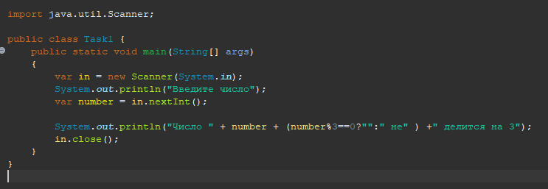

**Задание 2**  
Напишите программу, которая проверяет, удовлетворяет ли введенное пользователем число следующим критериям: при делении на 5 в остатке получается 2, а при делении на 7 в остатке получается 1.

**Результат**

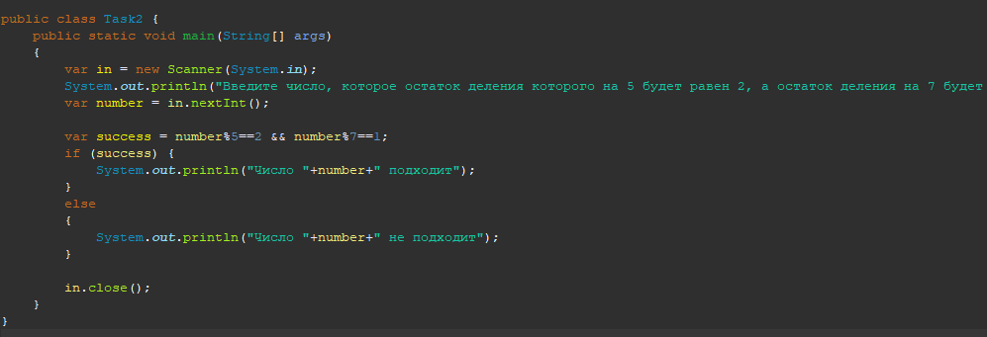

**Задание 3**  
Напишите программу, которая проверяет, удовлетворяет ли введенное пользователем число следующим критериям: число делится на 4, и при этом оно не меньше 10.

**Результат**

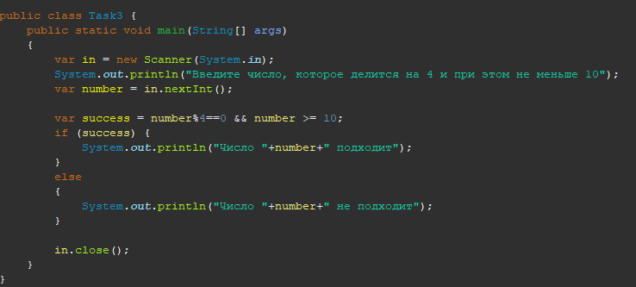

**Задание 4**  
Напишите программу, которая проверяет, попадает ли введение пользователем число в диапазон от 5 до 10 включительно

**Результат**

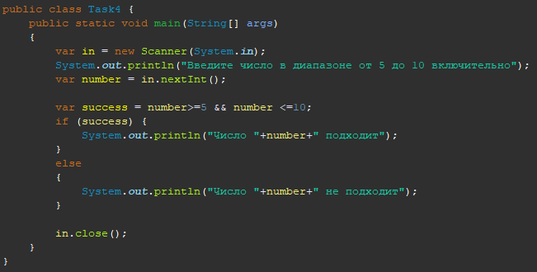

**Задание 5**  
Напишите программу, которая проверяет, сколько тысяч во введенном пользователем числе (определяется четвертая цифра справа в десятичном представлении числа).

**Результат**

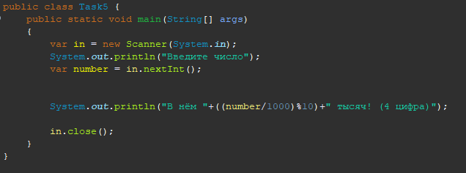

**Задание 6**  
Решите три любые задачи с сайта timus, ссылка на плейлист с примерами

**Результат**

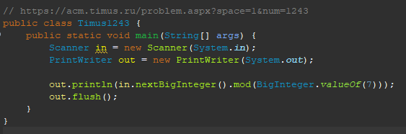

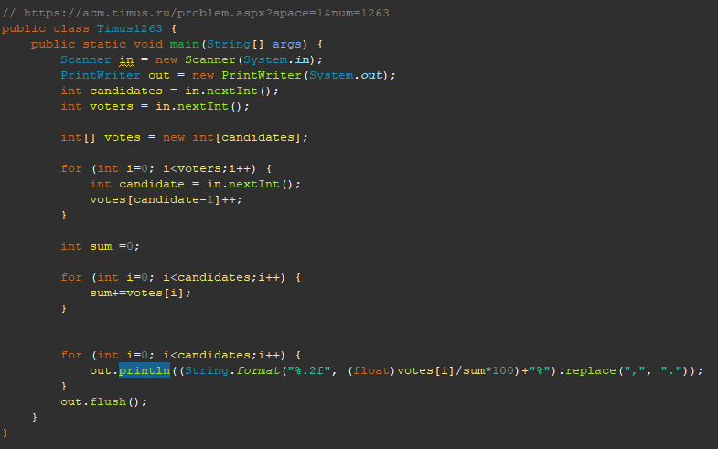

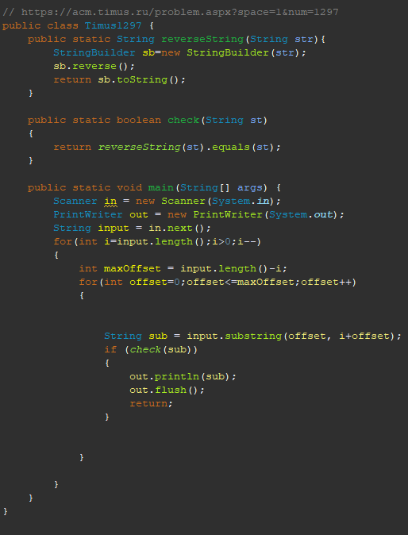

**Вывод**

Во время выполнения работы были отработаны навыки работы в IDE Eclipse.